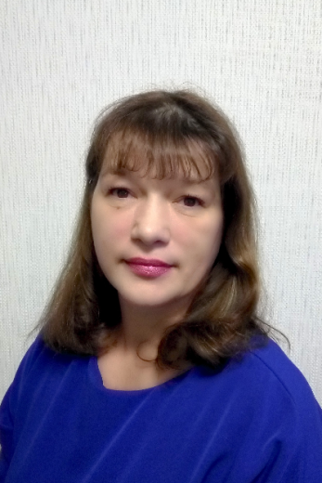 | Информационная карта участника муниципального конкурса профессионального мастерства  «Педагог года - 2020»  «Воспитатель года»  (номинация)  __________________Головина________________  (фамилия)  ____________Ирина Александровна_________________  (имя, отчество)  _______________27 января 2020 года_______________  (дата заполнения анкеты)

1. Общие сведения
Дата рождения (день, месяц, год) | 19.04.1976 года
Место рождения | Тюменская область город Тобольск
Адрес личного сайта, блога и т.д., где можно познакомиться с участником и публикуемыми им материалами | https://xn--1-htb3b.xn--p1ai/golovina-irina-aleksandrovna
Адрес образовательной организации в  сети Интернет | https://xn--1-htb3b.xn--p1ai/
2. Работа
Место работы (наименование образовательного учреждения в соответствии с уставом) | МАДОУ «Детский сад № 1» г.Тобольска
Год начала работы в данном образовательном учреждении | 2013 г.
Занимаемая должность | Воспитатель
Преподаваемые предметы, параллели классов (группы) | --
Классное руководство в настоящее время, в каком классе | -
Общий трудовой и педагогический стаж (полных лет на момент заполнения анкеты) | 15 лет, 7 лет
Квалификационная категория | Соответствие занимаемой должности
Почётные звания и награды  (наименования и даты получения) | -
Преподавательская деятельность по совместительству (место работы и занимаемая должность) | -
Послужной список (предыдущие места работы и годы поступления на них)
3. Участие в конкурсах, награды
Место в конкурсе на уровне образовательной организации | 1 место
Победа в конкурсе лучших учителей в рамках ПНПО, если «да» указать год | -
Достижения в других конкурсах регионального и российского уровня | Всероссийская олимпиада «Экологическое образование дошкольников». Диплом за 3 место учебного центра «Вопросита»  Всероссийский конкурс «Патриотическое воспитание в условиях ФГОС», диплом за 2 место образовательного тпортала «Учсовет»
Правительственные и отраслевые награды (наименования и даты получения) | -
4. Образование
Название и год окончания учреждения профессионального образования | Тобольская государственная социально-педагогическая академия им. Д.И. Менделеева, 2014 год
Специальность, квалификация по диплому | Дошкольное образование, Воспитатель детей дошкольного возраста
Дополнительное профессиональное образование за последние три года (наименования образовательных программ, модулей, стажировок и т.п., места и сроки их получения) | ГАОУ ТО ДПО ТОГИРРО«STEM – образование дошкольников», семинар-практикум, 8 часов  «Организационно – педагогические основы образовательного процесса в условиях реализации ФГОС дошкольного образования», курсы повышения квалификации, ТОГИРРО, 2018г.
Знание иностранных языков (укажите уровень владения) | Английский, перевод со словарем.
Ученая степень | -
Название диссертационной работы | -
Основные публикации в периодических изданиях, брошюры, книги, методические пособия (год издания) | -
5. Общественная деятельность
Участие в общественных организациях (наименование, направление деятельности и дата вступления) | -
Участие в деятельности Управляющего совета, других органах | -
Участие в разработке и реализации муниципальных, региональных, федеральных, международных программ и проектов (с указанием статуса участия) | -
6. Профессиональные и личные интересы и ценности
Ваше педагогическое кредо | Обучение должно нести радость, пробуждать интерес к познанию и саморазвитию.
Качества, которые Вы хотели бы воспитать у своих учеников (воспитанников) | Уважение к окружающему миру, быть яркой личностью, умеющий отстаивать собственный взгляд на мир, умеющим конструктивно решать проблемы, быть способными к самовыражению, дарить тепло и радость людям.
Профессиональные и личностные ценности | Понимание своей профессиональной миссии, доброжелательность
Ваши кумиры в профессии | К.Д. Ушинский
Ваш любимый афоризм или девиз | «Воспитателем как и художником нужно родиться» К. Вебер
7. Семья
Семейное положение (фамилия, имя, отчество и профессия супруга) | Замужем, Головин Н.Н., водитель
Дети (имена и возраст) | Андрей 20 лет, Анастасия 12 лет
8. Контакты
Рабочий адрес с индексом | 626157, г.Тобольск, 7 мкр, строение 52.
Домашний адрес с индексом | 626152, г.Тобольск, ул.Свердлова, 28-48
Домашний телефон с междугородним кодом | -
Мобильный телефон с междугородним кодом | 89829123281
Рабочий телефон /факс с междугородним кодом | Телефоны: 8(3456) 25-74-10
Рабочая электронная почта | ds1tob2@mail.ru
Личная электронная почта | iren762010@mail.ru
9. Документы
Паспорт (серия, номер, кем и когда выдан) | 7106№467867 УВД города Тобольска и Тобольского района Тюменской области 06.03.2007
ИНН | 720605343260
Свидетельство пенсионного государственного страхования | 063-396-587-93
3агранпаспотр | -
10. Дополнительные сведения, факты, достойные упоминания
11. Подборка фотографий
Портрет 9Х13 см;  2. Жанровая (с учебного занятия, внеклассного мероприятия, педагогического совещания,отражающие воспитательную работу с детьми, работу с родителями и т. п.);  3. Дополнительные жанровые фотографии (не более 5).Просим обратить внимание на качество предоставляемых фотографий. |  |  | На электронном носителе

Правильность сведений, представленных в анкете подтверждаю
Головина Ирина Александровна (_____________________________)
(фамилия, имя, отчество участника) (подпись)

«27» января 2020 г.

